Министерство образования

БЕЛОРУССКИЙ ГОСУДАРСТВЕННЫЙ УНИВЕРСИТЕТ

ИНФОРМАТИКИ И РАДИОЭЛЕКТРОНИКИ

Кафедра экономической информатики

Лабораторная работа №2

Линейные алгоритмы

Вариант 30

Выполнил студент гр. 478105

Шестопалов Игнат

Романович

Проверил Федюкович Татьяна   
 Васильевна

Минск, 2024

**1. Задание:**

Определить, имеется ли среди целых чисел a, b и c хотя бы одно чётное.

**2. Схема алгоритма:**

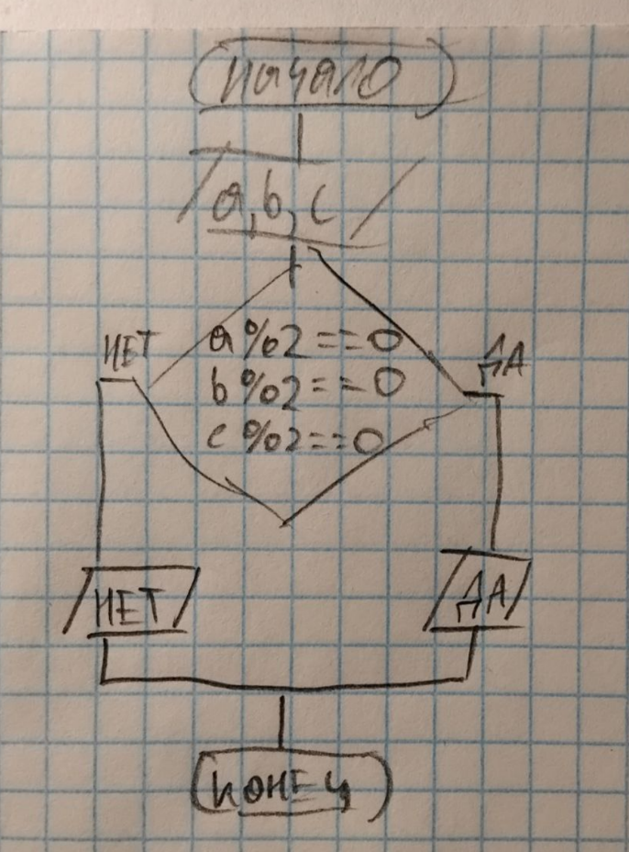

Рисунок 1 – Схема алгоритма

**3. Код:**

#include<stdio.h>

#include<locale.h>

#include<math.h>

int a,b,c;

main()

{

setlocale(LC_ALL, "russian");

scanf_s("%d%d%d", &a, &b, &c);

if (a % 2 == 0 || b % 2 == 0 || c % 2 == 0)

{

printf("ДА");

}

else

{

printf("НЕТ");

}

}  
**4. Результат выполнения программы:**

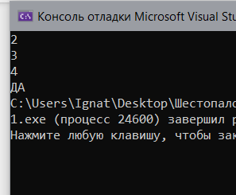 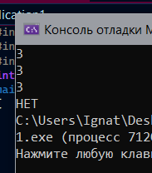

Рисунок 2 – Результат работы программы

**5. Задание 2:**

1. Для целого числа К от 1 до 9 напечатать фразу "мне К лет", учитывая при этом, что при некоторых значениях К слово "лет" надо заменить на слово "год" или"года"

**6. Схема алгоритма 2:**

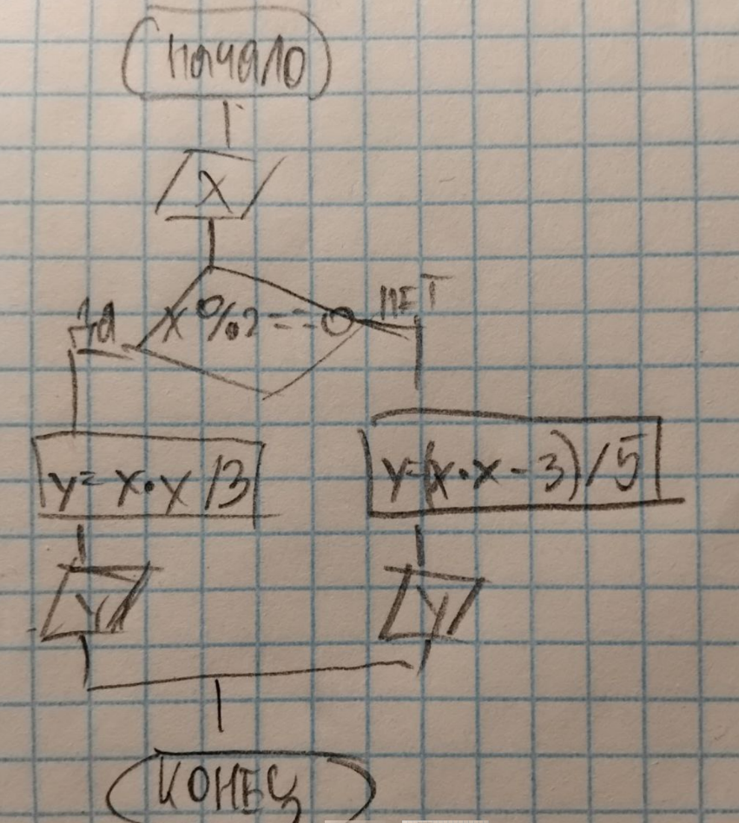

**7. код 2:**

#include<stdio.h>

#include<math.h>

#include<locale.h>

main()

{

int y,x;

scanf_s("%d", &x);

if (x % 2 == 0)

{

y= x * x / 3;

printf("%d\n", y);

}

else

{

y = ((x * x) - 3) / 5;

printf("%d\n", y);

}

}

**8. Результат выполнения программы:**

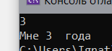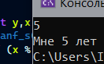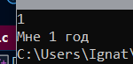

Рисунок 3 – Результат работы программы